Traitement numérique du signal – Cours 1
Bases du traitement des signaux
Un signal est une manifestation électrique mesurable d'une information à transmettre.
Cela peut être par exemple une onde acoustique (traduite sous forme de signal électrique par un micro) ou encore un signal électrique dans un circuit
Le signal est mesuré en Volts (V)

Notion du bruit : perturbations pouvant gêner la perception ou l'interprétation du signal
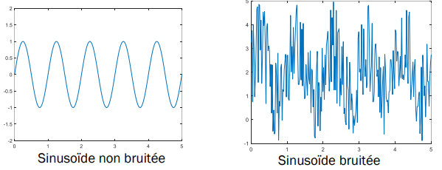
On va alors chercher à nettoyer le signal en éliminant le bruit pour pouvoir lire le signal

Rapport signal sur bruit (RSB) : Mesure de la quantité de bruit contenu dans le signal
Exprimé par le rapport entre les puissances du signal (Ps) et du bruit (Pb)
Le RSB est exprimé en décibels (dB)
RSBdb = 10log(base10)x(Ps/Pb)
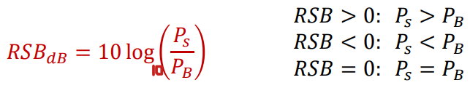
Lorsque PS/PB>1, on a un signal plus fort que le bruit, et on observera RSB > 0 (positif)
Lorsque PS/PB<1, on a un signal moins fort que le bruit, et on observe RSB < 0 (négatif)
Cas plutôt théorique PS/PB=0, signal aussi fort que le bruit, on observera RSB=0
Début : signaux analogiques, analyse corrélative des signaux, analyse fréquentielle du signal
Logiciel de simulation à utiliser : Scilab

Le traitement du signal est :
L’analyse des caractéristiques du signal (analyse temporelle ou fréquentielle)
La modification du signal (filtrage, élimination du bruit…)
La mise en forme du signal (numérisation, modulation…)
L’extraction d’informations pour des applications pratiques
Champs d’application :
Accoustique, biomédical, mécanique, télécoms, météorologie, économie, etc
Les signaux sont classifiés selon :
Leur dimension (monodimensionnel, bidimensionnel, multidimensionnel)
Leur évolution (déterministe ou aléatoire)
Leur morphologie (continu ou discret)
Leur énergie (finie ou infinie)
Leur puissance (finie ou nulle)

Classifications :
Signal monodimensionnel (1-D) :
Une seule variable définit le signal (généralement le temps)
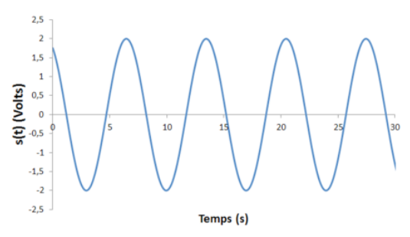

Signal bidimensionnel (2-D) :
Deux variables (par exemple x et y), comme pour les pixels d’une image
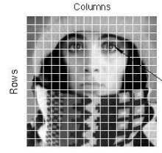

Sigal multidimensionnel
Evolution du signal :
Signaux déterministes :
Lorsque l’évolution du signal est parfaitement prévisible et peut être
Décrite par un modèle mathématique
Distingués en plusieurs familles :
Signaux périodique, qui se répètent identiquement à intervales de temps
Réguliers (périodicité des fonctions) avec x(t)=x(t+T)
Exemple, la sinusoïde
X(t) = A*sin(ωt+phi grec) où A est l’amplitude, omega la pulsation, phi la phase à l’origine)
Omega
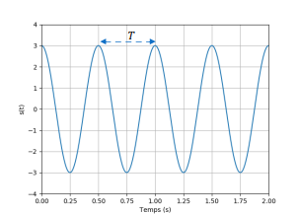
Signaux non-périodiques, qui se distinguent par leur composition contenant des signaux transitoires (évolution rapide du signal, suivie d’une décroissance
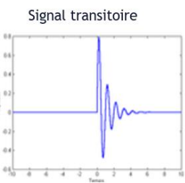
On trouve aussi des signaux pseudo périodiques, ou les sommes de sinusoïdes de périodes différentes
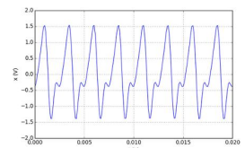
Les signaux aléatoires (ou probabilistes)
Caractérisés par leur nature imprévisible, on s’intéresse alors aux observations statistiques (moyenne, écart type, histogramme). Par exemple, le bruit, le signal de la parole
Ils sont classifiés comme stationnaires ou non-stationnaires :
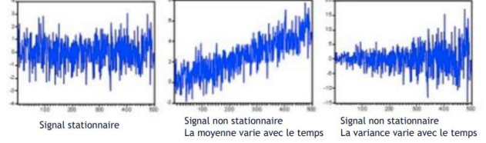
Dans cet exemple, la moyenne du signal stationnaire ne varie que très peu.
Signaux réels et signaux complexes :
affiner cours poly page 12 ce caractère = theta
Arctan = arc tangente
Signaux pairs et impairs :
Un signal est pair si x(-t)=x(t) (symétrie par rapport à l’axe des ordonnées/l’axe y)
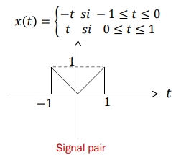
Un signal est impair si x(-t)=-x(t) (symétrie par rapport à l’origine o/la base des axes)
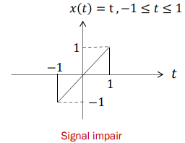
Exemples à connaître : x(theta)=sin(theta), ou encore x(theta)=cos(theta), lien avec cercle trigonométrique, connaître fonctionnement cercle trigo (cos(0)=1, cos(pi)=-1, cos(2pi)=1 etc)
Connaître : cos(k*pi)=(-1)^k et sin(k*pi)=0
Signal causal :
Un signal est causal si x(t)=0 ; t<0, donc si on n’a pas de données pour t(ou x) négatif 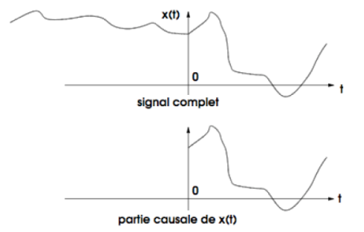
Classification morphologique :
Signal à temps continue :
La variable (temps > t) prend ses valeurs sur un ensemble continu, exemple x(t) où t appartient aux Réels
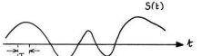
Signal à temps discret :
La variable (indépendante) prend ses valeurs sur une grille de points (ensemble discret) > compléter avec le cours slide 15

Classification selon l’énergie et la puissance :
Energie totale :
L’énergie totale est : 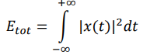 lorsque l’on se trouve sur un signal à temps continu
L’énergie totale est : 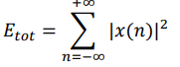 lorsque l’on se trouve sur un signal à temps discret
Règle à connaître :

Puissance moyenne :
Lorsque l’énergie est infinie (lorsque Energie totale tend vers + l’infini), on va calculer sa quantité par unité de temps. C’est la puissance moyenne du signal
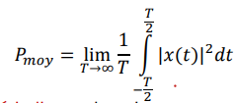
Sur des signaux périodiques, la formule est :
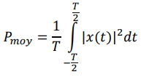
Sur un signal à temps discret :
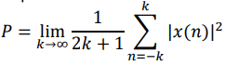
Voir la slide 18 pour définitions/règles à connaître

A retenir : lorsque l’énergie totale est infinie, la puissance moyenne est finie. Lorsque l’énergie totale est finie, la puissance moyenne est nulle
Exercice 1 TD1 :
Préciser sans calcul si les signaux suivants sont à énergie finie ou infinie, à puissance moyenne finie ou nulle
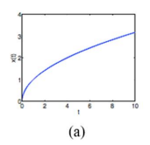
Energie infinie, car le support temporel(t) non borné. La puissance moyenne est donc finie

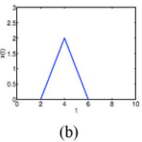 Energie finie, car on perçoit et le début et la fin du signal sur le support temporel (t). La puissance moyenne est donc nulle (Pmoy=0)
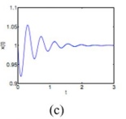 Energie totale infinie, car le signal se stabilise à x(t)=1 (sur l’axe y). La puissance moyenne est donc finie. Ce signal est permanent et non périodique/non borné (ne retombe pas à y=0).
Translation temporelle du signal :
Déplacement d’un signal dans le temps (sur l’axe t, l’axe des abcises, l’axe x), le signal est alors retardé de . peut être positif ou négatif
Si est positif (exemple = 2) on a :
X(t) devient x(t- ), donc x(t-2), donc le signal est retardé de , soit ici 2 unités vers la droite.
Si est négatif, (= -2), le signal aura lieu 2 unités de temps plus tôt, soit un décalage vers la gauche

Signaux élémentaires :
Les signaux et fonctions utilisés le plus fréquemment en traitement de signal
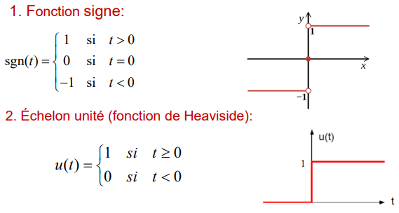
Surtout la fonction de Heaviside (bcp utilisée en mécatronique, réponse indicielle d’un système).
Cette fonction a comme principal intérêt de permettre de rendre un autre signal causal en multipliant le signal causal par la fonction de heaviside.
Exemple : x(t)*u(t)=x(t)*1 si t>0 ou x(t) * 0 si t<0
Cela permet de « couper » la partie d’un signal entre o et – l’infini, car t<0.
En cas de translation temporelle, cela décale le point de « rupture » en suivant la translation
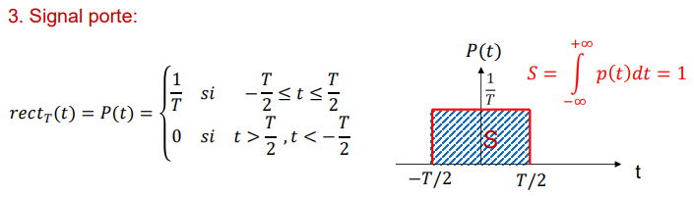
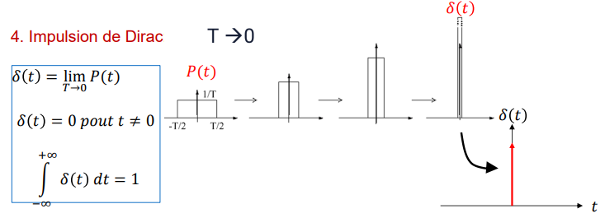
Impulsion, apparaît pendant une durée très courte, puis disparaît. On s’en sert pour « échantillonner » un signal. Il s’agit d’un signal porte dont la durée a été réduite. Plus on va réduire la durée du signal, plus l’impulsion va être élevée.
Lorsque T tend vers 0, 1/T tend vers l’infini
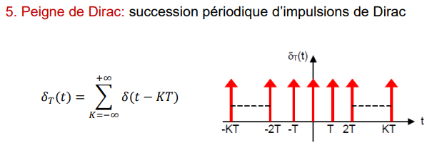
T correspond à la période du peigne
On l’appelle aussi train d’impulsions ou fonction d’échantillonnage
Les propriétés de l’impulsion de Dirac sont importantes à retenir (slide 24)
La multiplication d’un signal par le théorème de Dirac donnera une impulsion de Dirac
L’ensemble de plusieurs multiplications donne un peigne de Dirac

